DNS – Comandos

1.1 En la máquina virtual Prueba a hacer: $ nslookup www.educa.madrid.org
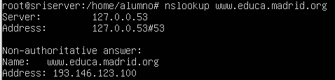

1.2 Repite el comando sobre el dominio
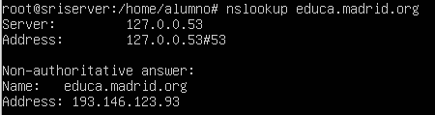

1.3 Ahora consulta solo el o los registros de servidores de nombres
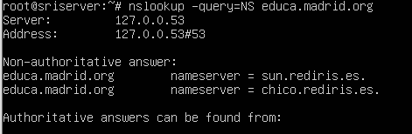

1.4 Observa que puedes consultar hasta el registro SOA
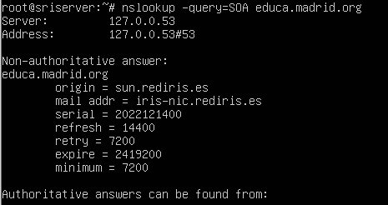

1.5 Repite la primera consulta, pero haciéndosela al servidor de nombres de EducaMadrid
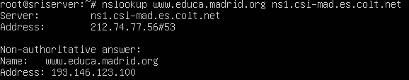

¿Qué diferencia ves con la consulta del paso 1.1? ¿Qué quiere decir?
La principal diferencia entre estos dos comandos es que el segundo especifica un servidor de nombres específico al que se debe solicitar la información de DNS, mientras que el primero utiliza el servidor de nombres predeterminado.

¿Qué piensas que es el servidor ns1.csi-mad.es.colt.net?

Se solicita información sobre el nombre de dominio "www.educa.madrid.org" al servidor de nombres especificado, que en este caso es "ns1.csi-mad.es.colt.net".

¿Quién es “colt”?
"colt.net" es un dominio de nivel superior que se utiliza por la empresa Colt para sus servicios de internet y redes. Por lo tanto, "ns1.csi-mad.es.colt.net" es un nombre de servidor de nombres que pertenece a Colt y se utiliza para resolver nombres de dominio.

1.6 También se puede hacer una consulta inversa poniendo la dirección IP a consultar en lugar del nombre. ¿qué resultado obtienes? ¿por qué? ¿cómo es posible?

Si el comando nslookup devuelve "NXDOMAIN", significa que el servidor de nombres no ha podido encontrar una entrada de dominio para el nombre de dominio que has solicitado.

Hay varias razones por las que el servidor de nombres podría devolver "NXDOMAIN". Algunas posibles causas incluyen:
- El nombre de dominio que has solicitado no existe: Si has escrito el nombre de dominio incorrectamente o si el nombre de dominio simplemente no existe, el servidor de nombres no podrá encontrar una entrada para él y devolverá "NXDOMAIN".
- El servidor de nombres no está configurado correctamente: Si el servidor de nombres está configurado de manera incorrecta o está inaccesible, es posible que no pueda proporcionar información de DNS para el nombre de dominio que has solicitado.
- El servidor de nombres no tiene información de DNS para el nombre de dominio: Si el servidor de nombres no tiene información de DNS para el nombre de dominio que has solicitado, devolverá "NXDOMAIN". Esto podría deberse a que el nombre de dominio no está registrado o a que el servidor de nombres no ha sincronizado su información de DNS con otros servidores de nombre

2. Comando host

2.1 El comando host es una opción básica y que devuelve información concreta. Es una versión simplificada de nslookup que devuelve un solo valor de conversión nombre <-> IP

2.2 También podemos consultar a un servidor concreto
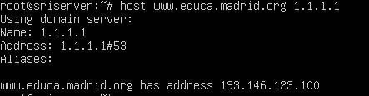

2.3 Y realizar consultas inversas

3. Comando whois

3.1 Instalación de la utilidad
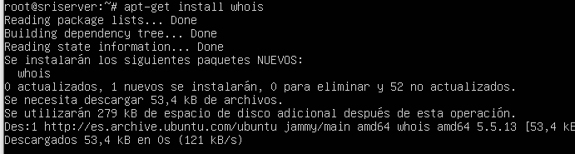

3.2 Consulta sobre un dominio
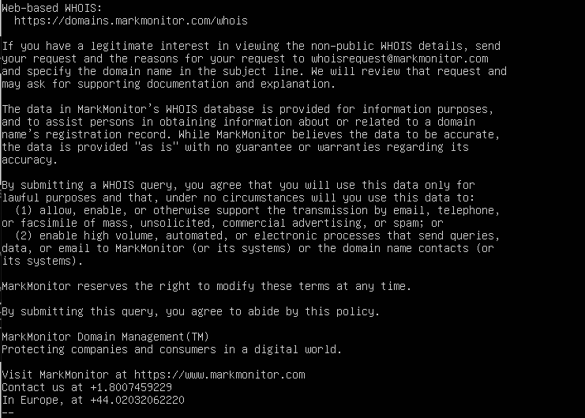

4. Comando dig

4.1 Ejecuta la siguiente consulta y documenta el resultado.
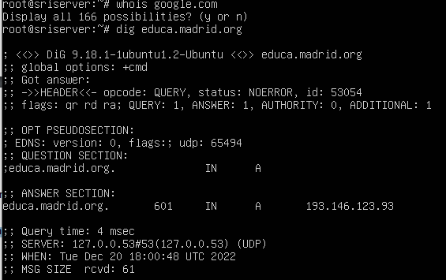

4.2 Ejecuta una consulta recursiva e interpreta el resultado con alguna búsqueda en Internet
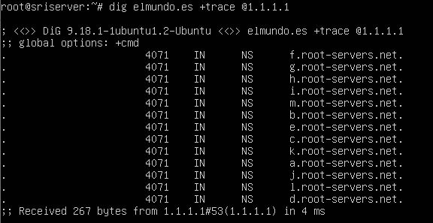

¿Qué significa @1.1.1.1 en la consulta anterior?
El parámetro "@1.1.1.1" indica la dirección IP del servidor DNS que se utilizará para realizar la consulta.
En este caso, el comando "dig elmundo.es +trace @1.1.1.1" se utiliza para realizar una consulta de DNS para el dominio "elmundo.es" utilizando el servidor DNS en la dirección IP "1.1.1.1". La opción "trace" indica que se debe realizar un seguimiento completo de la consulta de DNS, mostrando todos los servidores DNS que se utilizan en el proceso de resolución del nombre de dominio.
4.3 Repite el paso 4.2. Verás que el resultado es diferente. ¿por qué?
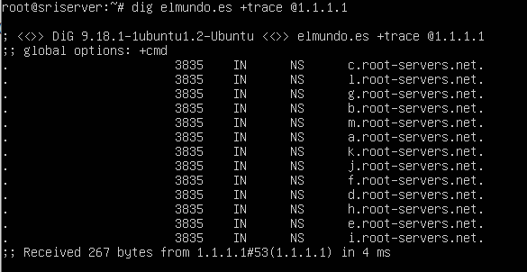

Existen varias razones por las que el resultado de una consulta de DNS puede variar cada vez que se ejecuta el comando "dig". Algunas posibles explicaciones son:
- La respuesta a una consulta de DNS puede variar dependiendo de la ubicación geográfica desde la que se realiza la consulta. Los servidores DNS pueden utilizar técnicas de balanceo de carga y georredirección para redirigir a los usuarios a servidores cercanos o más rápidos en función de su ubicación.
- Los registros de DNS pueden cambiar con el tiempo. Por ejemplo, si el propietario del dominio "elmundo.es" modifica la configuración de DNS de su sitio web, esto podría afectar la respuesta a las consultas de DNS.
- Los servidores DNS pueden utilizar técnicas de caché para almacenar temporalmente las respuestas a las consultas de DNS y proporcionarlas más rápidamente en el futuro. Si un servidor DNS utiliza caché, la respuesta a una consulta de DNS puede variar dependiendo de cuándo se realizó la última vez que se consultó ese registro.
- Algunos servidores DNS pueden utilizar técnicas de "randomización" para distribuir la carga entre diferentes servidores de forma aleatoria. Esto puede hacer que las respuestas a las consultas de DNS varíen de una vez a otra.

